Mod. 11_ ZCECA_Stat.Abbat.

**REPORT ABBATTIMENTI**

**Superficie**

**autogestita (ha)**

**Stagione**

**Venatoria**

**ID Autogestita**

**Nome Autogestita**

**Comune**

**Provincia**

20__/20__

**Capi abbattuti**

**cinghiale**

**Capi abbattuti Capi abbattuti Capi abbattuti**

**turdidi coniglio volpe**

**Capi abbattuti lepre Capi abbattuti pernice**

**Giornate caccia lepre Giornate caccia pernice**

**N° cacciatori stanziale**

**Giornate caccia**

**cinghiale**

**Giornate caccia Giornate caccia Giornate caccia**

**turdidi**

**coniglio**

**volpe**

**N° cacciatori**

**cinghiale**

**N° cacciatori**

**migratoria**

**N° compagnie**

**caccia grossa**

**Eventuali**

**Ripopolamenti**

_

__ sottoscritt__ a conoscenza delle sanzioni previste dall’art. 76 del D.P.R. n. 445/2000 e ss.mm.ii., e consapevole che

chiunque rilascia dichiarazioni mendaci è punito ai sensi del codice penale e delle leggi speciali in materia, ai sensi e per

gli effetti dell’art. 46 del D.P.R. n. 445/2000 e ss.mm.ii.,

**DICHIARA**

che quanto sopra corrisponde a verità.

Luogo e data

**IL PRESIDENTE DELLA ZONA IN CONCESSIONE PER L’ESERCIZIO DELLA CACCIA AUTOGESTITA**

(indicare il nome dell'Autogestita e l'Agro)



**PROVINCIA DEL SULCIS IGLESIENTE**

**AREA AMBIENTE**

Servizio Pianificazione e gestione faunistica - Agricoltura

**SULCIS IGLESIENTE**

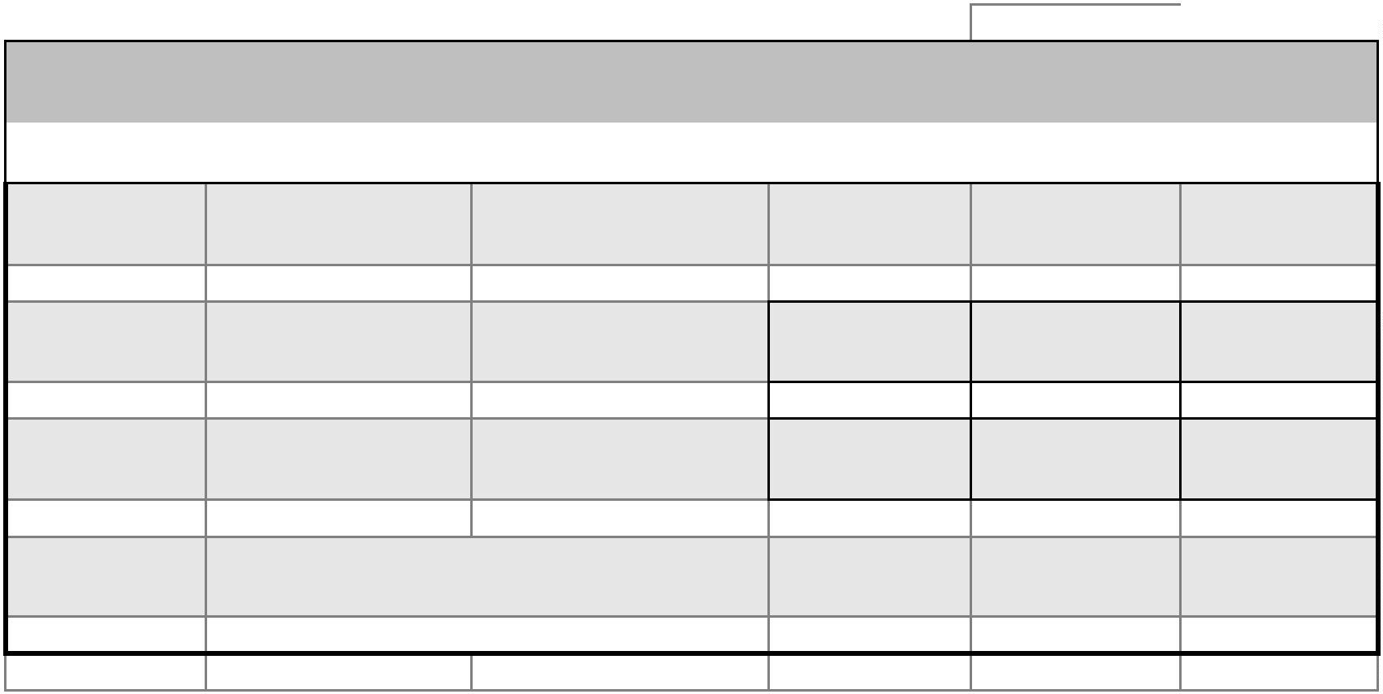

Punto 1) Delibera G.R. 57/24 DEL 21.11.2018 - CENSIMENTI E PIANI DI PRELIEVO PER LE SPECIE PERNICE SARDA E LEPRE SARDA

(**N.B.: da inviare alla Provincia del SULCIS IGLESIENTE entro il mese di marzo**)